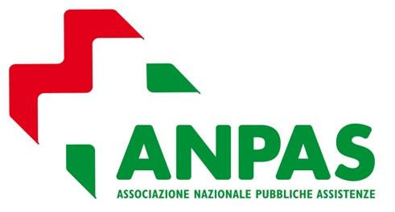 ARMENIA

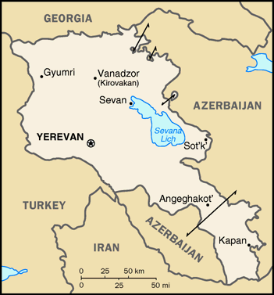

Geografia

Asia sud-occidentale (Caucaso meridionale).
Più piccola del Belgio, l'Armenia si trova in un istmo di terra tra il Mar Nero e il Mar Caspio, chiusa nell'entroterra dall'Iran a sud-est, dalla Turchia all'angolo sud-orientale, dalla Georgia a nord e dall'Azerbaijan al confine orientale.
Religioni: Cristiana apostolica di rito armeno con minoranze di cattolici, protestanti, musulmani e testimoni di Geova .
Popoli: 93% armeni, 3% azeri, 2% russi, 2% curdi e altre popolazioni nomadi

Lingue utilizzate
Armeno (ufficiale) - Russo (veicolare) - Inglese (conosciuto nei principali centri).

Moneta
DRAM Armeno (AMD), un Euro uguale a circa 554 Dram

Clima: Inverni freddi e rigidi (temperature fino a -20/30) ed estati caldo/torride (temperature fino a +40/45). Clima in generale molto secco.

Fuso orario
GMT+4 Rispetto all'Italia: + 3 ore.

Il Paese
Come altre nazioni dell’ex Unione Sovietica, la Repubblica Armena ha sperimentato nei primi anni della transizione all’economia di mercato un vero e proprio tracollo della situazione economica. L’Armenia ha subito anche le conseguenze del devastante terremoto del 1988 e del conflitto nel Ngorno-Karabak, con il conseguente embargo che ha ostacolato la ripresa economica e tuttora rappresenta un grave freno alla crescita del Paese. Particolarmente colpite dalla situazione sono le popolazioni rurali e le donne, che rappresentano il 53% dei poveri e il 65% dei disoccupati. E’ importante ricordare che il disagio economico e sociale che colpisce le donne si ripercuote inevitabilmente sulle condizioni dell’infanzia. Sono infatti sempre di più i bambini di strada e i 51 istituti statali che ospitano minori privi di tutela sono spesso in difficoltà a garantire gli standard di adeguatezza. Quasi tutte le strutture sono in pessimo stato di manutenzione, con personale insufficiente, mal pagato e non adeguatamente formato. In un paese dove il lavoro minorile era un fenomeno sconosciuto, ora le famiglie si vedono costrette a servirsi della forza lavoro dei figli minorenni per sbarcare il lunario: chi visiti un qualunque mercato vedrà schiere di bambini che, anziché a scuola, sono al lavoro. E questi non sono neppure i più sfortunati: povertà, disgregazione sociale, abbandono concorrono a mettere un sempre maggior numero di bambini sulle strade dove sono esposti alla droga, al rischio di contrarre malattie sessualmente trasmesse e di entrare in conflitto con la legge.
La cooperazione
L’A.N.P.AS. è venuta in aiuto all’Armenia per la prima volta in occasione del devastante terremoto che uccise oltre 25.000 persone e distrusse buona parte delle infrastrutture e della potenzialità industriale del paese. Oggi la nostra attenzione è rivolta soprattutto all’infanzia. Nel 2005 abbiamo attivato il Progetto Yanus, che fornisce assistenza legale, counseling e accesso a opportunità formative e riabilitative a bambini e ragazzi in conflitto con la legge. Il progetto, realizzato in collaborazione con una ONG locale, è rivolto ai minori privi di tutela che vivono per strada, ricorrendo per sopravvivere ad attività illegali di vario tipo ed entrando così in conflitto con la legge. Lavorando di concerto con le autorità preposte, il progetto fornisce assistenza legale ai minorenni accusati di reati, inserendoli in programmi di recupero e riabilitazione che prevedano attività di formazione e socializzazione senza trascurare momenti di gioco e attività fisica. Inoltre, di fronte all’emergenza rappresentata dalla crescita del numero dei minori abbandonati e la sempre più scarsa disponibilità di risorse, abbiamo chiesto e ottenuto l’autorizzazione per attivare anche in Armenia il servizio di adozioni internazionali. Siamo operativi per le adozioni internazionali in Armenia dal 2006. Nel 2015 abbiamo inviato all’Ospedale materno infantile di Yerevan un’ambulanza attrezzata.

Le procedure adottive

L’Armenia ha recentemente aderito alla Convenzione dell’Aja. I requisiti richiesti agli aspiranti genitori adottivi sono: un minimo di 18 anni di differenza d’età tra gli adottanti e l’adottato, buone condizioni di salute, assenza di condanne per reati contro le persone e di provvedimenti limitativi della patria potestà e reddito sufficiente a garantire il mantenimento del minore. I bambini possono essere adottati internazionalmente dopo tre mesi dall’iscrizione nel registro centrale. Le procedure prevedono dai due ai tre viaggi della coppia in Armenia, con una permanenza cumulativa nel paese di circa 4 settimane. Le relazioni di monitoraggio postadottivo sono richieste per 5 anni con cadenza annuale. Il provvedimento di adozione è di tipo giuridico e assimilabile all’adozione piena. I documenti presentati dalla coppia all’autorità armena possono essere legalizzati mediante Apostille, senza necessità di ulteriori legalizzazioni consolari, e devono essere tradotti in armeno orientale.

